Функционализация камедей для ковалентного присоединения ванкомицина при создании стоматологических гелей для лечения парадонтита

Ершова М.Д.¹, Сатаева А.Р.¹, Дятлов В.А. ¹, Бергман Ю.Э. ¹, Коростелева Д.А. ¹, Мясникова М.Е. ¹, Сульповар М.Л. ¹, Кордюкова А.П. ¹, Кутнер М.С.¹
¹Российский Химико-Технологический университет им. Д.И. Менделеева, Москва, Россия
Научный руководитель: д.х.н. профессор Дятлов В.А.
E-mail: ershovaMD@yandex.ru
Пародонтит – группа тяжелых заболеваний в стоматологии, вызванных сочетанием бактериальной инфекции и аутоиммунного воспаления. Успешное лечение возможно при условии применения локальных лекарственных форм антибиотиков пролонгированного действия в виде гелевых препаратов в сочетании с традиционной терапией инъекционными формами антибактериальных и противовоспалительных средств.
Настоящая работа посвящена химической функционализации камедей путем их периодатного окисления по реакции Малапрада с образованием диальдегидполисахаридов и изучению возможности применения полученных гелевых носителей в качестве основы антибактериальных препаратов для лечения пародонтита в стоматологии.
Рис. 1. Окисление на примере ксантановой камеди

Рис.2. Изменение динамической вязкости в процессе реакции окисления

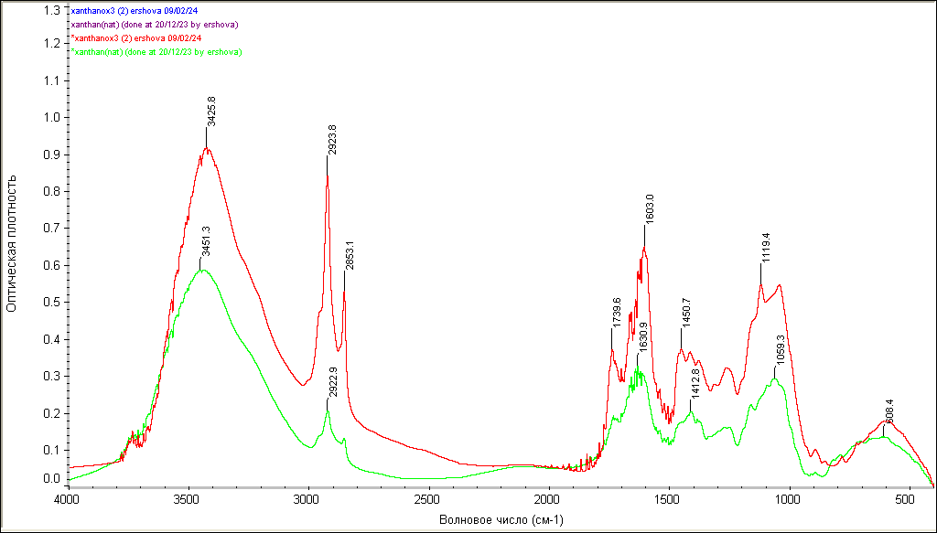
Функционализированные полисахариды содержат до 76 мол. % альдегидных групп в виде циклических полуацеталей.

